📝 RAPPORT
Sécurisation SSH par Clés Publique/Privée

1. Introduction
Dans le cadre de ce TP, l’objectif principal est de sécuriser l’accès à une machine Kali Linux en remplaçant l’authentification classique par mot de passe par une authentification plus sûre basée sur une paire de clés SSH (publique/privée).
Cette méthode permet :
- d’améliorer la sécurité des connexions distantes,
- d’empêcher les attaques par force brute sur les mots de passe,
- de garantir que seules les machines possédant la clé privée peuvent se connecter.
Le TP a été réalisé avec :
- Serveur : Kali Linux
- Client : Windows
- Outils utilisés : PuTTY et PuTTYgen

2. Objectifs du TP
Les objectifs principaux étaient :
- Générer une paire de clés SSH depuis Windows.
- Configurer Kali Linux pour accepter uniquement l’authentification par clé.
- Désactiver complètement l’authentification par mot de passe.
- Tester et valider la connexion sécurisée.

3. Matériel et environnement
- Machine virtuelle Kali Linux sous VMware
- Adresse IP du serveur : 192.168.9.124
- Machine cliente sous Windows
- Logiciels utilisés :
  - PuTTY
  - PuTTYgen

4. Déroulement du TP

Étape 1 : Génération des clés sur Windows
La première étape consistait à créer une paire de clés SSH depuis Windows.
Procédure :
- Lancement de l’outil PuTTYgen.
- Sélection du type de clé :
  - Ed25519 (type moderne et sécurisé).
- Clic sur le bouton Generate.
- Déplacement de la souris pour générer de l’entropie.
- Une fois la clé créée :
  - Copie de la clé publique affichée dans PuTTYgen.
- Sauvegarde de la clé privée sous le nom :
mon_lab_private.ppk
Cette clé privée sera utilisée plus tard dans PuTTY pour l’authentification.

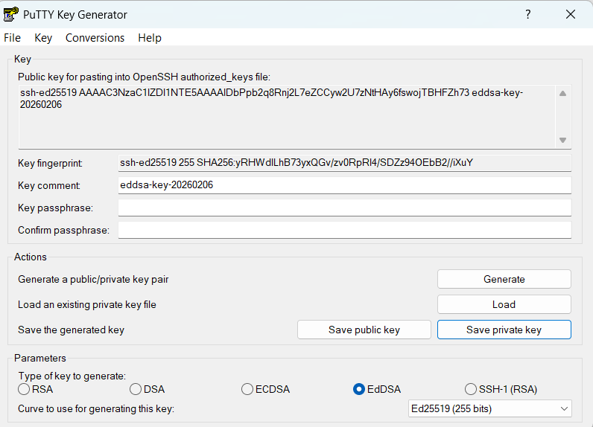
Étape 2 : Configuration du serveur Kali Linux
L’objectif de cette étape était de déclarer à Kali Linux quelle clé publique est autorisée à se connecter.
Commandes exécutées :
Création du dossier SSH :
mkdir -p ~/.ssh
chmod 700 ~/.ssh
Création du fichier contenant les clés autorisées :
nano ~/.ssh/authorized_keys
Dans ce fichier, la clé publique copiée depuis PuTTYgen a été collée.
Puis application des permissions nécessaires :
chmod 600 ~/.ssh/authorized_keys
Ces permissions sont indispensables pour que SSH accepte la clé.

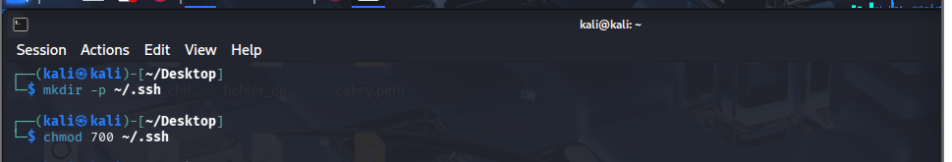
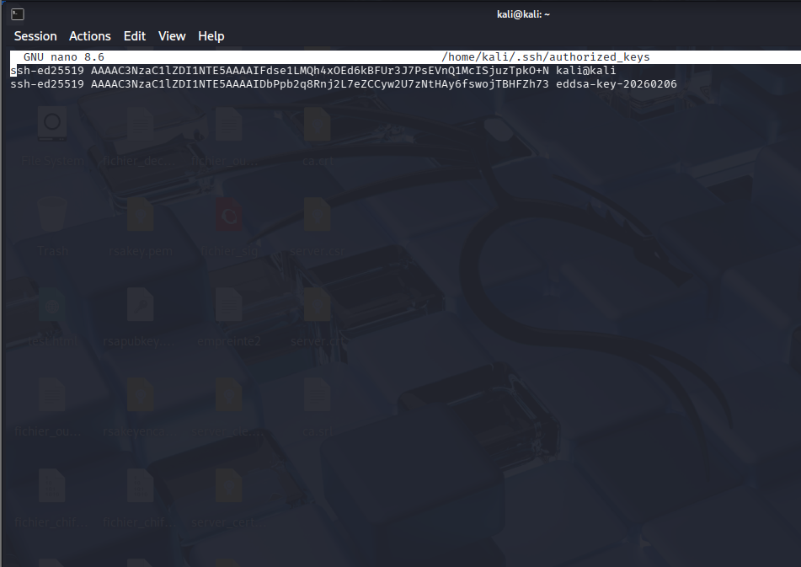


Étape 3 : Configuration de PuTTY
Cette étape consistait à configurer le client Windows pour se connecter au serveur via la clé privée.
Procédure :
- Ouverture de PuTTY.
- Dans Host Name, saisie de :
kali@192.168.9.124
- Navigation dans :
Connection → SSH → Auth → Credentials
- Chargement du fichier :
mon_lab_private.ppk
- Sauvegarde de la session sous le nom :
Lab_Kali
- Clic sur Open

Résultat :
La connexion s’est effectuée sans mot de passe, prouvant que l’authentification par clé fonctionnait correctement.

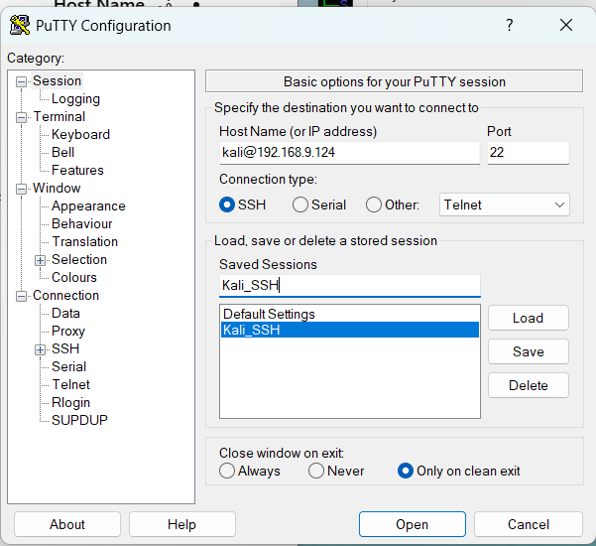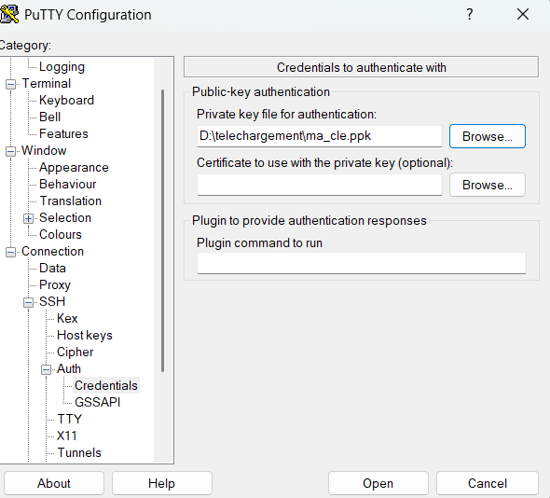
Étape 4 : Durcissement du serveur
Cette étape est la plus importante du TP.
L’objectif était de désactiver totalement l’authentification par mot de passe.

Modification du fichier de configuration SSH :
sudo nano /etc/ssh/sshd_config
Les lignes suivantes ont été modifiées ou ajoutées :
PasswordAuthentication no
PubkeyAuthentication yes
PermitRootLogin prohibit-password
KbdInteractiveAuthentication no
UsePAM no
Puis redémarrage du service SSH :
sudo systemctl restart ssh

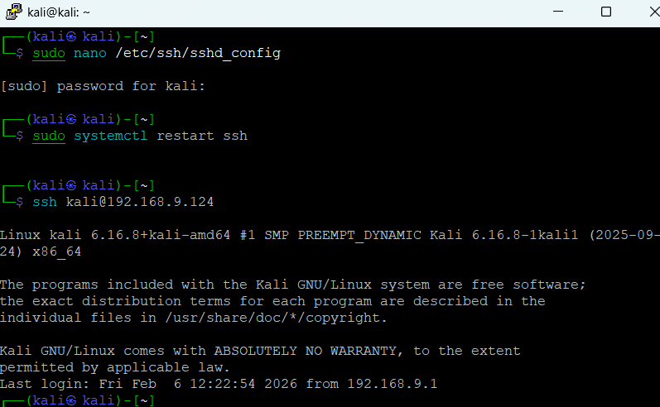
5. Tests et Validation

Test 1 : Connexion SANS clé (depuis Windows)
Connexion tentée via PuTTY sans charger le fichier .ppk
Résultat obtenu :
No supported authentication methods available (server sent: publickey)
Interprétation :
- Le serveur refuse toute authentification par mot de passe.
- Seule l’authentification par clé est acceptée.
➡ Test validé

Test 2 : Connexion AVEC clé
Connexion via PuTTY en chargeant le fichier :
mon_lab_private.ppk
Résultat :
- Connexion réussie sans mot de passe.
➡ Test validé

6. Réponses aux questions du TP
Q1 : Que se passe-t-il si vous essayez de vous connecter sans la clé privée ?
La connexion est refusée avec le message :
Permission denied (publickey)
Cela prouve que l’authentification par mot de passe est désactivée.

Q2 : Pourquoi le fichier authorized_keys doit-il avoir les droits 600 ?
Parce que ce fichier contient des informations sensibles.
Si les permissions sont trop ouvertes, SSH refuse de l’utiliser pour des raisons de sécurité.

Q3 : Quelle est la différence entre .ppk et une clé OpenSSH ?
- .ppk : format propriétaire utilisé par PuTTY sous Windows
- OpenSSH : format standard utilisé sous Linux
Une conversion est nécessaire pour passer de l’un à l’autre.

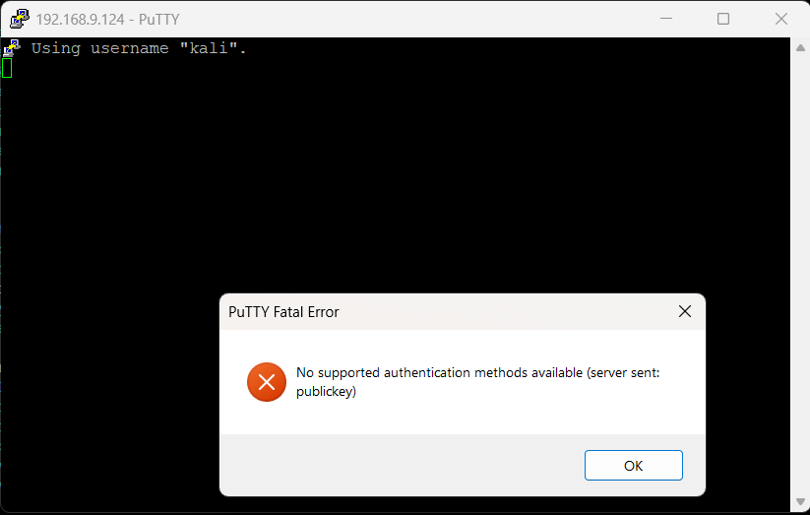
7. Conclusion
Ce TP a permis de mettre en place une authentification SSH sécurisée basée sur des clés asymétriques.
Grâce à cette configuration :
- Les connexions par mot de passe ont été complètement désactivées.
- Seules les machines disposant de la clé privée peuvent accéder au serveur.
- Le niveau de sécurité de l’accès distant à Kali Linux a été fortement amélioré.
Cette méthode est largement utilisée dans le monde professionnel pour sécuriser les serveurs et empêcher les intrusions.

🎯 Objectifs atteints
✔ Génération de clés SSH
✔ Configuration de Kali Linux
✔ Connexion via PuTTY avec clé
✔ Désactivation du mot de passe
✔ Validation par tests

